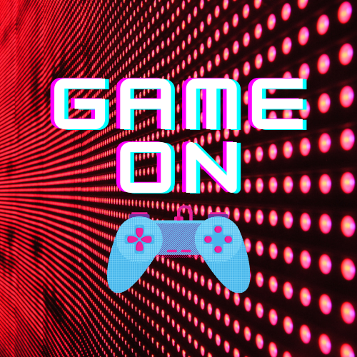



GAME ON

Azienda italiana di rivendita di videogiochi in forma fisica e digitale,rivendita anche di usati con la nostra personale revisone e si occupa anche della vendita di console,apparecchi elettronici e tutto quello che appartiene al mondo dei videogiochi.

Assicurazione nei nostri prodotti per un lungo periodo di tempo ,e restituzione del prodotto guasto o non funzionante nel periodo assicurativo.

Al contrario di Gamestop ed Euronics abbiamo l’esclusiva sui prodotti di nuova uscita.

Il nostro obbiettivo è soddisfare al massimo i nostri clienti.

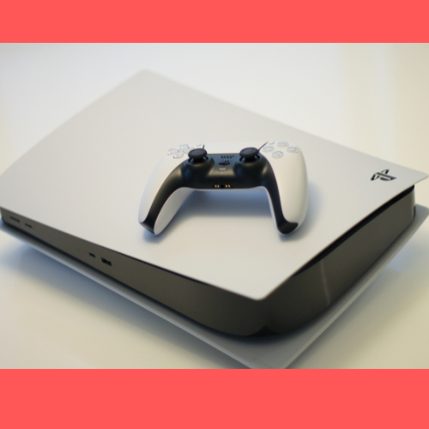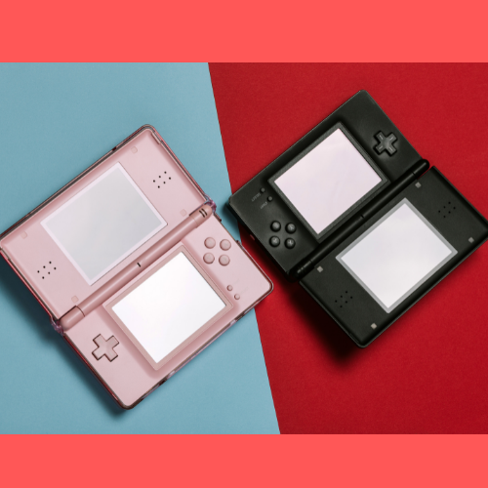

Alcuni dei nostri prodotti disponibili in negozio